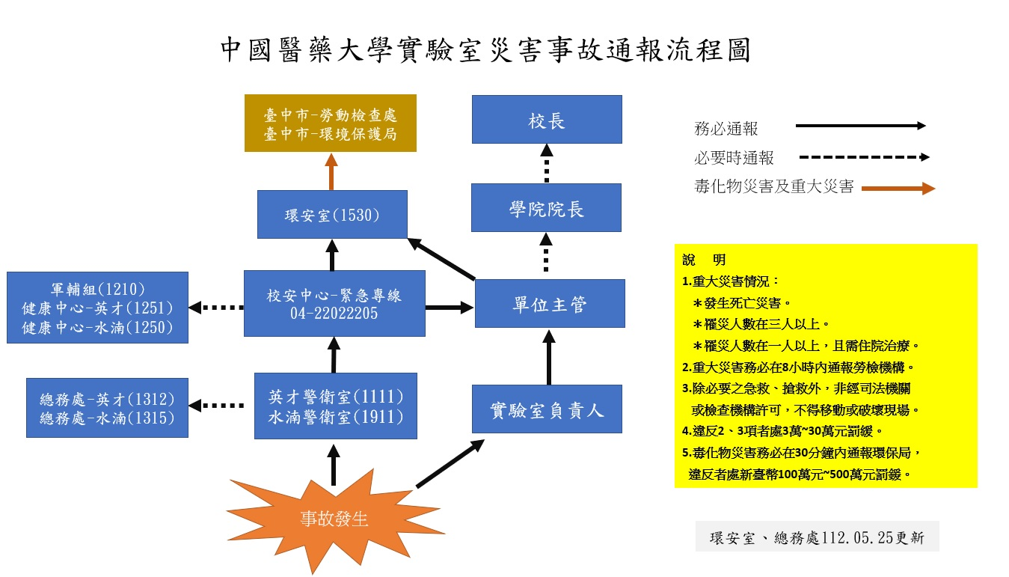
中國醫藥大學實驗室災害事故緊急聯絡表
院系所
大樓名稱及樓層
實驗室名稱
實驗室  負責教授 |  | 緊急  聯絡電話 | (O)：  (H)：  (行)：
研究生  第一緊急聯絡人 |  | 緊急  聯絡電話 | (H)：  (行)：
研究生  第二緊急聯絡人 |  | 緊急  聯絡電話 | (H)：  (行)：

單 位 | 電 話 | 傳 真
- 警衛室 | 英才：(04) 22053366 轉1111、1113  水湳：(04) 22967979轉1911
- 健康中心 | (04) 22967979 轉1255
- 環安室 | (04) 22967979 轉1530
- 總務處 | (04) 22967979 轉1312
- 防災中心 | (04) 22053366 轉1199  (04) 22967979轉1911
- 校安中心 | 英才、水湳：(04) 22022205
- 火災事故→火警、救護車 | 119
- 傷害事故→中國醫藥大學附設醫院急診室 | (04) 22052121 轉5431
→台中榮民總醫院急診室 | (04) 23592525 轉3699
- 中毒事故→中國附醫毒藥物諮詢中心 | (04) 22052121 轉7611-7613  專線：(04) 22333916 | (04) 22333076
- 一般事故→永興派出所 | (04) 22352700、(04) 22352735~36 | (04) 22352723
→水湳派出所 | (04) 22970891
→臺中市政府警察局第二分局 | (04) 22351200 | (04) 22351400
- 台中市勞動檢查處 | (04) 25273553 | (04) 25273250
- 行政院原子能委員會 | 24小時通報專線：0800-088-928 | (02) 82317284
- 臺中市政府環保局 | (04) 23280380

